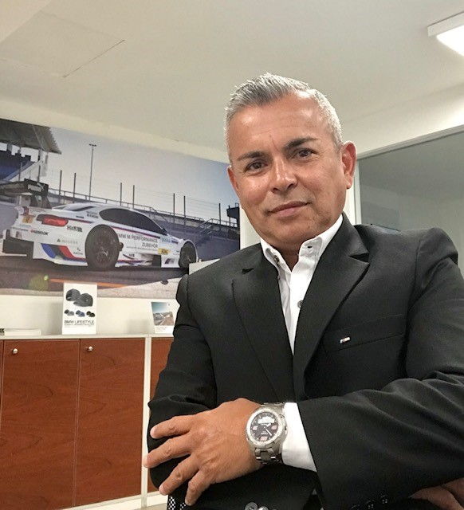

Profesional con amplia experiencia en el sector Automotriz, especialmente en el área de post venta, gestión de talleres, planificación programación y control de planes de mantenimiento preventivo y correctivo , uso de equipos de diagnóstico electrónico , manejo de herramientas informáticas como SAP , Autoline , Bizagi , Valua , Audatex ,asesoramiento técnico, atención y gestión integral de flotas y experto en siniestros vehiculares.
Organización y supervisión de trabajos de taller propios y de terceros, recepcionar y validar reportes de fallas y ordenes de trabajo, manejo de stocks de repuestos, coordinar ingresos de unidades a taller y asignar por complejidad y nivel de urgencia, velando por cumplimiento de la seguridad ocupacional, estándares de proceso y buenas prácticas en la operación y en los equipos de trabajo.

Competencias Blandas:

Liderazgo, iniciativa y proactividad
Orientación a resultados, organización y planificación
Comunicación efectiva a todo nivel
Orientación a la calidad y al detalle.
Compromiso y responsabilidad
Capacidad de análisis y resolución de problemas
Trabajo en equipo
Residencia y Adaptabilidad.

Datos Personales:
Nombre y Apellidos : Luis A. Moreno Asenjo
DNI : 16709847
Teléfono : 958 183 619

Estudios Superiores:

UNIVERSIDAD SAN IGNACIO DE LOYOLA
Administracion de Empresas – CPEL 2015 VI ciclo
Lima

SERVICIO NACIONAL DE ADIESTRAMIENTO EN TRABAJO INDUSTRIAL – SENATI
Técnico Profesional en Mecánica Automotriz, Maquinaria Agrícola y Equipo Pesado
Maquinaria Agrícola y Equipo Pesado 1988 - 1990

Chiclayo

Educación Complementaria:

CAMARA DE COMERCIO DE LIMA:
Diplomado en Gestión y Comercio Internacional 2012

TECH SENATI Escuela de Post Grado
Diplomado en gestión Integral de flotas vehiculares
Marzo de 2021 En curso.

TECSUP
Certificación en Mecatrónica 2010 – 2011

URKUNDE: Certificación Internacional para Asesores de Servicio por Fabrica BMW
Realizadas en sedes de la región Chile y Colombia 2013 - 2014

TALENT MANAGEMENT SYSTEM INTERNATIONAL
50 Certificaciones de cursos técnicos mecánicos, eléctricos y electrónicos; procesos y KPIs dirigidos a la gestión complementaria de taller de servicios

INSTITUTO CULTURAL PERUANO NORTEAMERICANO:
Advanced Program of English

Experiencia Laboral:

HFV AUTOMOTRIZ SAC
Jefe Comercial - Portafolio de Servicios Automotrices In House.
Realizar plan de ventas, Prospección y atención de clientes B2B
Analizar e implementar nuevos proyectos y negocios
Incrementar la participación en el mercado automotriz
Preparación y participación de licitaciones privadas y públicas
Velar por la rentabilidad de las operaciones vigentes
Diseñar y supervisar la aplicación de estrategias de atención y fidelización de clientes, relaciones a largo plazo y de alta confiabilidad
Evaluar a los competidores establecer estrategias para el crecimiento de productos y/o servicios y nuevos clientes
Supervisar y controlar la calidad de las operaciones en proceso.
Lima 15 de Junio a la actualidad

INCHCAPE MOTORS PERU - BMW
Asesor Senior Post Venta
Gestión de los servicios de mantenimiento preventivo, predictivo y correctivos.
Negociación y aprobación de propuesta económica para la reparación de unidades en taller.
Implementación de mejoras en los procesos, aseguramiento de calidad
Planes de acción para el cumplimiento del Forecast de facturación mensual, procurando mejorar el paso vehicular, ticket promedio vía Cross selling y seguimiento adecuado.
Reforzamiento y fidelización a largo plazo de la relación comercial con la cartera de clientes
Atención y resolución de posibles reclamaciones producto de la atención en taller
Elaboración, Análisis y Sustentación de indicadores de gestión.
Lima 01 de mayo 2017 al 03 de Junio 2020

RIMAC SEGUROS Y REASEGUROS
Perito Ajustador – Coberturas Vehiculares
Visita presencial a la amplia red de talleres afiliados en todo Lima
Evaluación técnica especializada de los daños mecánicos, eléctricos y electrónicos así como de la carrocería y pintura producto del siniestro.
Aprobar los daños correspondientes al siniestro separando las prexistencias de la unidad
Ajuste y Aprobación de propuestas económicas para la reparación de siniestros unidades livianas considerando el acuerdo tarifario con los proveedores.
Seguimiento y valoración de los servicios prestados por la red de talleres afiliados
Atención y seguimiento de los procesos y ampliaciones presupuestales.
Indicadores de gestión - siniestralidad, porcentaje de ajuste, número de casos, tiempo de respuesta TRI.
Lima 2 de enero 2015 al 25 de abril 2017

INCHCAPE MOTORS PERU - BMW
Asesor Senior Post Venta
Gestión de los servicios de mantenimiento preventivo, predictivo y correctivos.
Negociación y aprobación de propuesta económica para la reparación de unidades en taller.
Implementación de mejoras en los procesos, aseguramiento de calidad
Planes de acción para el cumplimiento del Forecast de facturación mensual, procurando mejorar el paso vehicular, ticket promedio vía Cross selling y seguimiento adecuado
Reforzamiento y fidelización a largo plazo de la relación comercial con la cartera de clientes
Atención y resolución de posibles reclamaciones durante el servicio en taller
Elaboración, Análisis y Sustentación de indicadores de gestión.
Lima 15 de octubre 2013 a diciembre 2014

DIVEMOTOR MERCEDEZ BENZ – JEEP – DODGE - CHRYSLER
Jefe de taller PDI – Pre Delivery Inspection
Preparación de unidades nuevas – Mercedes Benz – Jeep- Dodge –Chrysler
Planificar, organizar, dirigir y controlar el proceso de alistamiento de unidades nuevas.
Medir y evaluar el desempeño del personal con respecto al cumplimiento de objetivos, Manejo de tiempos y calidad en el servicio
Supervisar el almacenaje, flujo, y volumen de unidades por atender al área comercial
Negociación tarifaria y evaluación con los proveedores de servicio.
Presentar y sustentar indicadores de gestión para la gerencia de post venta
Octubre del 2012 a Octubre del 2013

Asesor Senior Post venta
Atención y comunicación efectiva con clientes de alto perfil
Gestión de flotas de unidades livianas para la atención de mantenimientos preventivos, predictivos y correctivos, equipamientos, así como de siniestros, tiempo de proceso, órdenes de compra y servicio, seguimiento de los procesos, control de calidad.
Negociación y ajuste de propuestas económicas con las aseguradoras para la reparación de siniestros.
Lima 09 Setiembre del 2009 a 31 de octubre 2012

MITSUBISHI CORPORATION - MC AUTOS

Asesor de Servicios - Servicio de mantenimiento – Gestión de Flotas.
Atención de flotas asignadas para servicios preventivos y correctivos
Control y Aseguramiento de Calidad de los procesos realizados.
Preparación y liquidación de órdenes de servicio
Preparación de taller, técnicos, paso vehicular y cierre del día
Elaboración y ajuste de presupuestos de unidades siniestradas con las Cía. de seguros
Elaboración y sustentación de cuadros de gestión
Lima 15 de enero del 2007 al 01 Setiembre del 2009

ALMACENES SANTA CLARA – CONCESIONARIO NISSAN
Jefe de Taller - Control de Procesos
Asignación de trabajos en taller por tipo de complejidad de servicio
Supervisar, dirigir y controlar la operatividad de taller, velando por el cumplimiento de tiempos del proceso y diligencia en el paso vehicular.
Negociación tarifaria para la atención de aseguradoras, flotas y renting operativo
Preparar, dirigir y presentar los planes de capacitación para el personal técnico –mecánico
Velar por la implementación y buen funcionamiento de equipos y herramientas de taller
Atención personalizada de clientes y posibles y reclamaciones presentadas durante el servicio
Elaboración de Indicadores de Gestión e Informes de Trabajo para la gerencia de post venta
Lima 15 de febrero del 2006 al 02 de enero de 2007

GERMANIA AUTOMOTRIZ S.A.C
Jefe de servicio taller multimarca
Planificación y supervisión diaria de la carga y flujo de taller
Selección, Capacitación y Salud ocupacional del personal de taller
Seguimiento de los procesos de diagnóstico mecánico-eléctricos y de carrocería y pintura.
Elaboración y Ajuste de Presupuestos para Cía. de Seguros por siniestros automotrices.
Negociación tarifaria para la atención de flotas y renting operativo
Supervisión y Control de calidad de los procesos
Atención de clientes y posibles reclamaciones para su inmediata resolución
Elaboración y sustentación de indicadores de gestión para la Gerencia general.

Lima Del 20 de agosto 2004 al 15 de enero del 2006.

